легенды Парящих гор
+ Древний город Фэнхуан
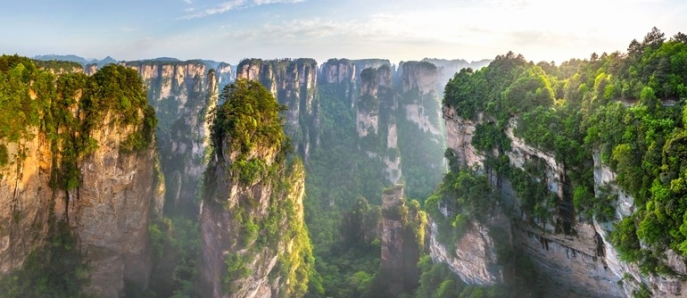

Программа тура

1 день
Прибытие в Пекин рейсом S7 505 по местному (пекинскому) времени в 01:50 или рейсом SU 5468 в 01:10.
Встреча в аэропорту. Трансфер в город Пекин.
Самостоятельный завтрак в кафе типа Макдональдс. Посадка на поезд Пекин - Чжанцзяцзе К 967. Плацкарт. Отправление в 08:37 (световой день + ночь в поезде)
2 день
Прибытие в Чжанцзяцзе 11:22. Встреча. Трансфер. Размещение в отеле 3*
Экскурсионная программа (входит в стоимость тура):
Парк национальных меньшинств Туцзя в Чжанцзяцзе.
Трансфер в государственный национальный лесопарк «Тяньмэньшань» (находится в 8 км от города, один из 100 достопримечательностей Китая). Подъем на самой длинной горной канатной дороге в мире (7,5 километров, время в пути 28 минут, подъем на высоту 1279 метров). Стеклянные видовые площадки подвесной дороги. Посещение буддийского центра храма Тяньмэншань, открытая канатная дорога (800 метров). Спуск на эскалаторах внутри горы к одной из главных достопримечательностей – пещере Тяньмэнь «Небесные врата» высота которой 132 метра, ширина 57 метров и находится пещера на высоте 1300 метров над уровнем моря. Спуск по 999 ступенькам. Переезд по горной серпантинной дороге 99 поворотов длиною 11 км, перепад высот над уровнем моря от 200 до 1100 метров.
Возвращение в город.
В стоимость тура входит входной билет в государственный лесопарк и включает: входные билеты в достопримечательности внутри парка, подъем на фуникулере, спуск по дороге 99 поворотов, экскурсия в пещеру Тяньмэнь.
Посещение вечернего шоу «Огненная Лиса» по желанию за дополнительную плату (в шоу принимают участие более 500 человек, используются современные световые технологии, декорации встроены в природный горный ландшафт).
Вечером, ужин в ресторане национальной кухни Туцзя (за дополнительную плату, приблизительно от 50 юаней на человека). Ночь в отеле 3*.
3 день
Завтрак в ресторане отеля. Шведский стол (китайская + местная национальная + континентальная кухня).
Сдача номера.
Экскурсионная программа (входит в стоимость тура):
Трансфер в экскурсионную зону «Тяньцзышань», гор Улинюань «горы Аватара» (гора Сына и Неба)
Входной билет на территорию заповедника предусмотрен на 2 дня посещения.
В первый день – подъем по канатной дороге (протяженность 2084 метра, высота 692 метра), смотровые площадки, с которых открывается панорамный вид на ландшафты, пешеходная экскурсия по дорожкам. Мост Лиэнсинь. Спуск на стеклянном лифте Болун. Размещение в отеле 3*.
Ужин (за дополнительную плату, приблизительно от 50 юаней на человека).
4 день
Завтрак в ресторане отеля. Шведский стол (китайская + местная национальная + континентальная кухня).
Экскурсионная программа (входит в стоимость тура)
Трансфер в экскурсионную зону «Тяньцзышань». Автобус до станции железной дороги Ten Li, проезд по железной дороге туда и обратно, наслаждение красотой скал с долины заповедника. Далее автобус до каньона «Золотой кнут», пешая прогулка по каньону, время посещения от 1 часа. Возвращение из экскурсионной зоны.
Посещение водопада и озера «Баофэн». Прогулка на лодке по озеру среди живописных гор. Острова мандариновых уток, излюбленное место зимовки мандаринок, многие туристы приезжают на озеро Баофэнь именно, чтобы посмотреть на этих прекрасных птиц. Сталактитовая пещера «Хуанлун» («Желтого дракона»).
Ночь в отеле 3*.
Ужин (за дополнительную плату, приблизительно от 50 юаней с человека).
5 день
Завтрак в ресторане отеля (шведский стол). Сдача номеров.
Отправление в Древний город Фэнхуан - известный также как "город Феникс". Расположенный на юго-западе провинции Хунань, древний город Фэнхуан включен в число объектов Всемирного наследия ЮНЕСКО. Город был открыт для посещения туристами с 2003 года, и сейчас ежегодно принимает 10 миллионов человек, из которых 200 тысяч - иностранные туристы. Город Феникс, обладает очень высоким туристическим рейтингом "AAAA". В пути 4 часа.
По пути возможна экскурсия в поселок Фужун за дополнительную плату.
Прибытие в Феникс. Трансфер в отель 3* размещение в стандартных номерах.
Экскурсионная программа:
Пешая прогулка по городу Феникс, прогулка на лодке по реке Туо (около 10 минут).
Обзорная вечерняя экскурсия по старому городу.
Ужин (за дополнительную плату, приблизительно от 50 юаней с человека).
6 день
Сдача номера в 06:00. Сухой паёк. отправление в Чжанцзяцзе,в пути 4 часа.
Отправление на ж/д вокзал. Посадка на поезд в Пекин К 968 13:36 плацкарт. Ночь в поезде.
7 день
Прибытие в Пекин 17:28. Встреча. Ужин (за дополнительную плату, приблизительно от 50 юаней с человека).
Трансфер в аэропорт. Регистрация на рейс S7 506 или SU 5469.
8 день
Вылет во Владивосток рейсом S7 506 в 02:50 (время КНР) или SU 5469 в 01:55.

Стоимость тура*
*стоимость действительна с 01.02.2019 по 31.12.2019 (кроме 01-05.05.2019 и 01-10.10.2019)
группа от 6ти человек | группа от 4х человек | группа 2 человека | доплата за одноместное размещение
690 $ | 780 $ | 1050 $ | 90 $

В стоимость тура входит:
- Проживание в гостиницах 3*
- Экскурсии, перечисленные в программе пребывания (с входными билетами)
- Питание по программе пребывания (завтраки, шведский стол в ресторанах гостиниц)
- Трансфер (встречи + проводы)
- Поезд Пекин – Чжанцзяцзе - Пекин - плацкарт.
- Встречающий русскоговорящий гид в Пекине и на Чжанцзяцзе

Дополнительно оплачивается:
- авиаперелет Владивосток – Пекин – Владивосток от 10000 рублей
- страховой медицинский полис от 650 рублей
- групповое визирование по списку от 5ти человек 750 рублей
- при группе менее 5ти человек индивидуальная виза КНР 4300 рублей.
- по запросу возможно купе на маршруте Пекин – Чжанцзяцзе – Пекин, доплата 80 долларов США с человека

Даты заездов:

МАРТ  10-17.03  24-31.03 | АПРЕЛЬ  09-16.04  21-28.04 | МАЙ  07-14.05  19-26.05 | ИЮНЬ  09-16.06  18-25.06 | ИЮЛЬ  07-14.07  16-23.07 | АВГУСТ  04-11.08  20-27.08 | СЕНТЯБРЬ  01-08.09  10-17.09  22-29.09 | ОКТЯБРЬ  13-20.10  22-29.10 | НОЯБРЬ  03-10.11  19-26.11
